TRYBE
Modulo III – Back-end

Bloco 25 – MongoDB - Aggregation Framework

1) Aggregation Framework - Parte 1

O que é :
Recurso nativo do MongoDB escrito em C++.

O que fazem Afs:
Processam dados vindo de diferentes documents ou collections e retornam resultado calculado.

Como :
MongoDB não permite que operações de agrupamento sejam feitas com método find().
MongoDB fornece três caminhos para executar operações de agregação: aggregation pipeline (o que veremos aqui), map-reduce function e single purpose aggregation methods.

Aggregation Pipeline
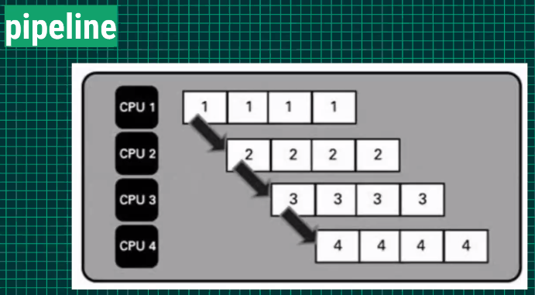
Pipeline ou funil que vai de estágio em estágio até apresentar resultado agregado.

db.orders.aggregate([
{ $match: { status: "A" } }, // first stage
{ $group: { _id: "$cust_id", total: { $sum: "$amount" } } } // second stage
]);

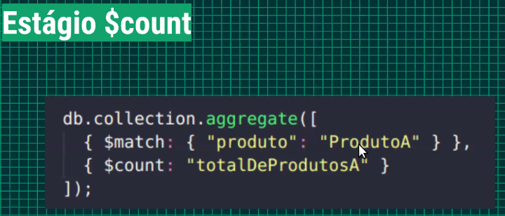

Nestes estágios ocorrem transformações de documentos, via uso de filtros, agrupamento, ordenação, operadores, índices, etc.

$match

Filtra documentos do mesmo jeito que filtros no find. Primeira etapa para melhorar performance.
db.collection.aggregate(
[{ $match : { campo : "bla" } }]
);

$limit

Limita os resultados ou seja o número de documentos que será passado para o próximo estágio.
db.collection.aggregate([{ $limit : 5 }]);

$lookup

Junta (join) dados de uma ou mais collections.
Resultado: um elemento do tipo array é adicionado a cada documento da coleção de entrada, contendo os documentos que deram "match" na coleção com a qual se faz o "join".

4 parâmetros: from, localField, foreignField, as.
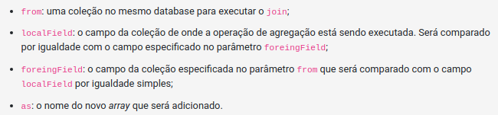
Mais 2 opcionais: let e pipeline
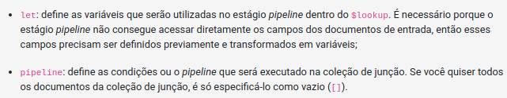
db.orders.aggregate([
{
$lookup: {
from: "warehouses",
let: { order_item: "$item", order_qty: "$ordered" },
pipeline: [
{
$match: {
$expr: {
$and: [
{ $eq: [ "$stock_item", "$$order_item" ] },
{ $gte: [ "$instock", "$$order_qty" ] }
]
}
}
},
{ $project: { stock_item: 0, _id: 0 } }
],
as: "stockdata"
}
}
]);

$group

Faz agrupamentos.
Principal parâmetro _id contendo campo(s) utilizado(s) para agrupamento.
Depois, operadores de acumulação, mais usados sendo addToSet, avg, first, last, max, sum.

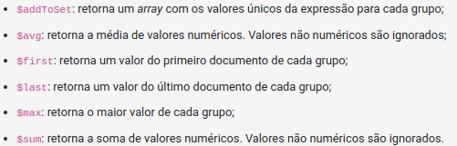

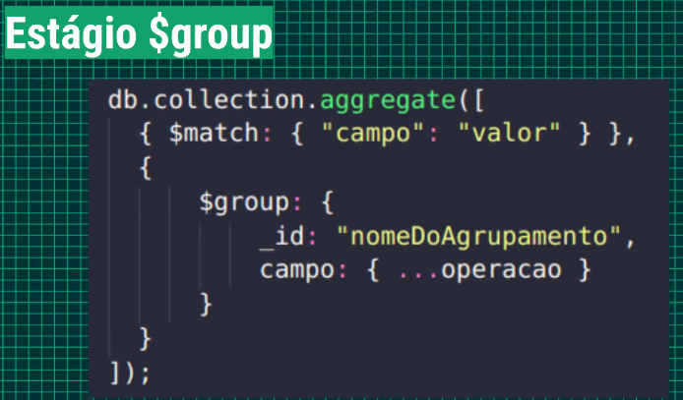
db.sales.aggregate([
{
$group: {
_id: null,
count: { $sum: 1 }
}
}
]);
// count sendo um nome aqui, como um alias

$unwind

Trabalha com arrays. "Desconstrói" um campo array do documento de entrada e gera como saída um documento para cada elemento do array.

db.collection.aggregate([{ $unwind : "$campo" }]);

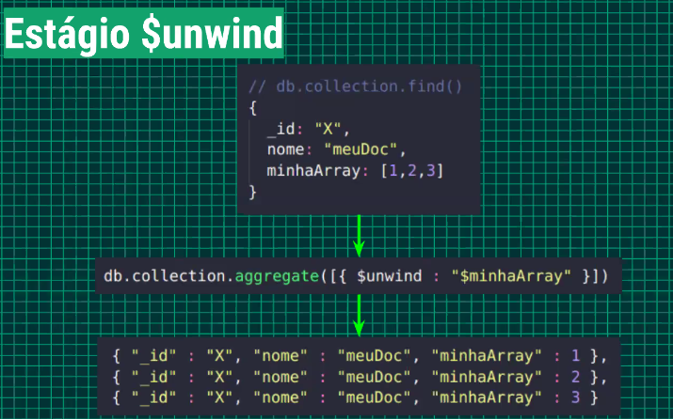

$project

Controla a exibição de campos. Pode passar adiante no pipeline apenas alguns campos dos documentos vindos do estágio anterior, ou também criar novos via cálculo ou concatenação.

// Para incluir apenas oe campos title e author no documento de saída, exluindo _id
db.books.aggregate(
[
{
$project : {
_id: 0,
title : 1,
author : 1
}
}
]
);

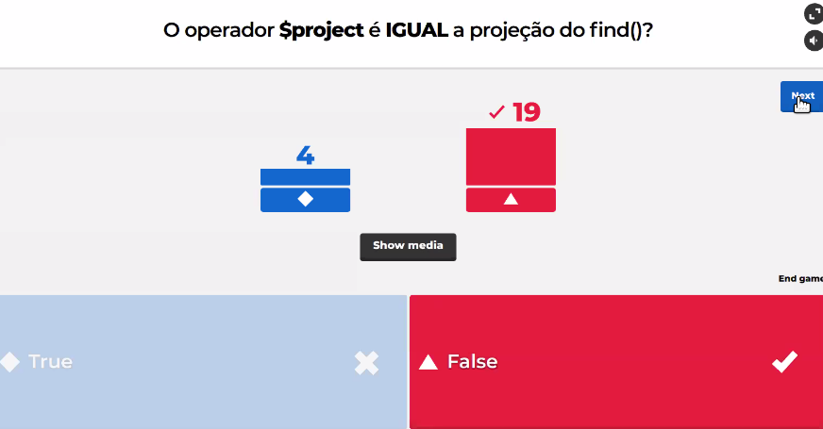

Project faz mais, por exemplo:
Ajuda também para renomear adicionando newName: “$formerName”. (1 implicito, inclui).

Dicas diversas

Ideia de Fordismo no fluxo do Aggregation Framework: enquanto stages 2 e 3 trabalham, o 1 continua recebendo dado sem parar a produção.

Conceito de pipe: a saída de um comando serve de entrada para o outro.

Comparando com Updates no MongoDB com filtro e depois projection: aqui no AF o filtro match nem sempre é primeira etapa, boa pratica de performance mas pode não colar com logica procurada.

--------------------------------------------------------------------------------------------------------------------
2) Aggregation Framework - Parte 2

Executar operações em um pipeline e adicionar novos campos aos documentos durante um pipeline.

Expressão $add

Para somar valores numéricos ou datas (em milisegundos).

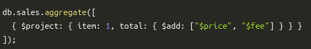
// cria um novo campo com o valor total somando os campos price e fee

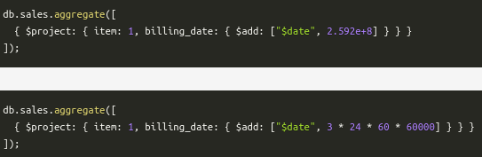
// mesmo resultado:
// e+8 indica 8 casas depois de virgula
// ou podemos adicionar a operação correspondendo com o tempo que queremos integrar

Expressão $subtract

Para subtrair valores numéricos ou datas (em milisegundos).
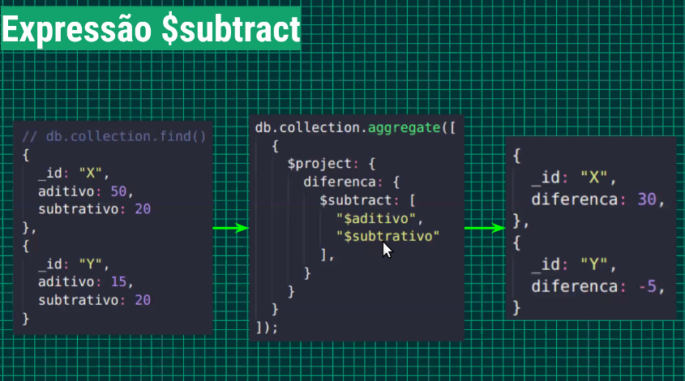
db.sales.aggregate([
{
$project: {
item: 1,
total: {
$subtract: [
{ $add: ["$price", "$fee"] },
"$discount"
]
}
}
}
]);

//$add para calcular o total e $subtract para aplicar um desconto no subtotal

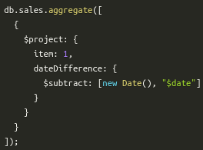

Expressão $ceil

Retorna o menor número inteiro maior ou igual ao número especificado (arredonda para cima, teto).
db.samples.aggregate([
{ $project: { value: 1, ceilingValue: { $ceil: "$value" } } }
]);
// também retorna valor original

Expressão $floor

Retorna o maior número inteiro maior ou igual ao número especificado (arredonda para baixo, chão).
db.samples.aggregate([
{ $project: { value: 1, floorValue: { $floor: "$value" } } }
]);

Expressão $abs

Retorna o valor absoluto de um número, muito útil para encontrar a diferença entre dois valores.
$abs: { $subtract: ["$start", "$end"] }

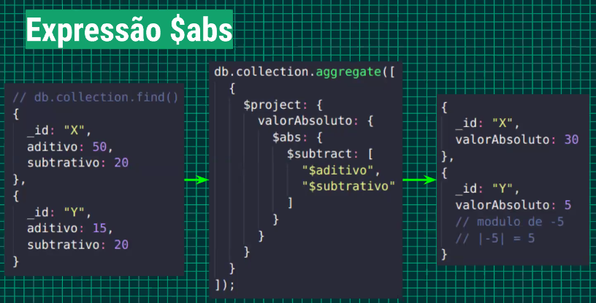

Expressão $multiply

Multiplica dois valores numéricos.
total: {
$multiply: ["$price", "$quantity"]
}

Expressão $divide

Divide dois valores numéricos.
workdays: {
$divide: ["$hours", 8]
}
Expressão $addFields

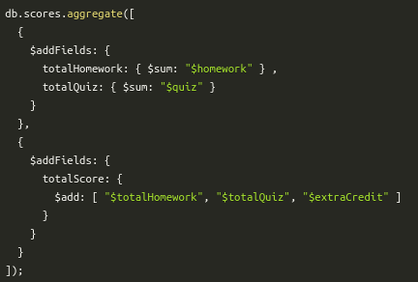
Estágio que adiciona novos campos aos documentos.
Um pipeline pode conter mais de um estágio $addFields.

$addFields: {
totalHomework: { $sum: "$homework" } ,
totalQuiz: { $sum: "$quiz" }
}

// O primeiro estágio adiciona os campos totalHomework e totalQuiz, o segundo o campo totalScore, que soma os valores dos campos totalHomework, totalQuiz e extraCredit.

Dicas diversas

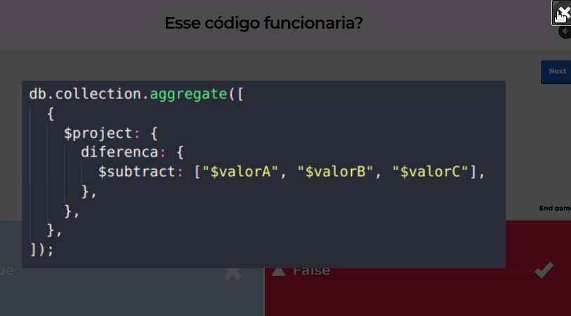

// subtract pode aceitar apenas 2 parâmetros, sendo que o segundo subtrai o primeiro

// como contornar:
$subtract: [ { $subtract: [ $valor1, $valor2 ] }, $valor3 ].

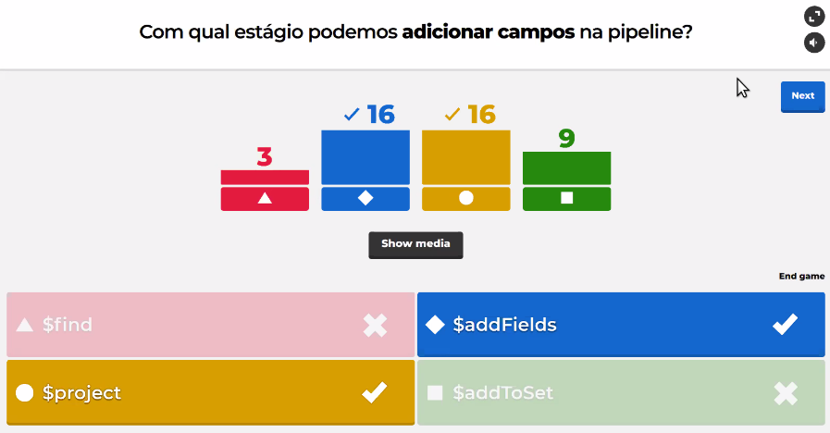

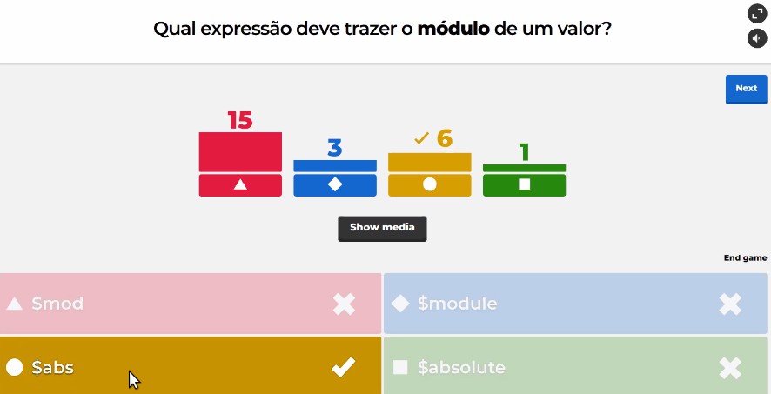
//Módulo ou Módulos pode referir-se a:
- Valor absoluto, uma função matemática, chamada ainda "módulo"
- Operação módulo, encontra o resto da divisão de um número por outro.

Diferença $sum e $add: o primeiro é disponível na aggregation.

Cursor: Qualquer consulta. Tentar por exemplo .toArray() cria trabalho para MongoDB, que consume RAM. Solução sendo de primeiro armazenar dentro de variável, function.
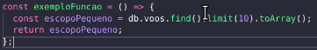

Método .itcount() para conferir o número de documentos retornados pelo pipeline.

Achar top 10 com sort e limit:
{
$sort: {
totalCompras: -1
}
},
{ $limit: 10 }

Desconto de 10% com subtract e multiply:
{
$addFields: {
"compras.valorComDesconto": {
$subtract: [
"$compras.valorTotal",
{ $multiply: ["$compras.valorTotal", 0.10] }
]
}
}

Para selecionar e dar nome de status associado:
$match: {
dataVenda: {
$gte: ISODate('2020-03-01'),
$lte: ISODate('2020-03-31')
},
status: "EM SEPARACAO"

Aprendizados do Projeto Aggregations

Achar item n° 25: skip 24 limit 1
Novos operadores usados: split, setIntersection, stdDevSamp , toInt, dayOfWeek .

Testes do projeto
ESLINT
TESTE LOCAL + RESTAURAR BD
./scripts/evaluate.sh && DBNAME=aggregations ./scripts/resetdb.sh assets

Instalar MongoDB Compass
- Download no link https://docs.mongodb.com/compass/master/install
- sudo apt update
- sudo apt install ./path ou seja: sudo apt install ./Documents/mongodb-compass_1.23.0_amd64.deb
- Criar Cluster para conectar no Compass (opcional)
- Entrar Compass: mongodb+srv://juliettebeaudet:<password>@clusterju.av0h3.mongodb.net/test

